**《班徽设计大赛》学习指南**

**学习目标：**

1.知道班徽是班级的标志，凝聚着班级的奋斗目标和精神风貌，能举例说明。

2.学习设计班徽的方法和步骤，能结合班级生活实际尝试设计班徽。

3.通过共同设计班徽活动，思考班集体发展的方向，促进班级精神和共同奋斗目标的形成，增强民主责任和集体意识。

同学们，大家好！今天我们学习的内容是四年级道德与法治上册教材第2课时《班徽设计大赛》。请同学们打开书第6页，把这一部分内容先看一看，你可以边看书边思考，想一想如何设计代表班级奋斗目标的班徽呢？

**学习任务单：**

**【课前活动】**

活动一：找一找。你都在哪些地方见到过班徽呢？请你用视频、图片等形式将你的发现记录下来。

我还在 ，看到过班徽。

我在 ，看到过班徽。

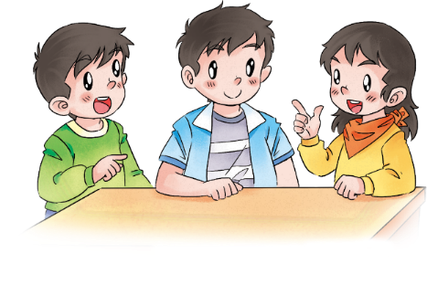

我在 ，看到过班徽。

**【课上活动】**

活动二：想一想。设计班徽的步骤你可以总结梳理一下吗？快快把下面的流程图补充完整吧！

活动三：解说员。课上我们进行了班徽设计大赛活动，请同学们利用课下的时间，将我们设计的班徽制作成班徽介绍卡，介绍给身边的亲人和朋友吧。

**班徽介绍卡**



这就是我们的班徽：

____ __ 代表_____ _ ___，_ _ _ 代表____ _ ___，___ 代表_____ _，

寓意着我们班___ 。___